【107學年第1學期期初校務會議/107.08.28】
他山之石、借鏡國際
做課程改革前，先問：「我們要什麼樣的未來？」
【轉載自107.02面向未來的能力-素養導向教學教戰手冊觀念篇【10】】
二○一六年起，芬蘭新課綱上路，更打破科目框架，重視在生活經驗中學習
。透過每位學生一年至少一次「現象跨域學習」，以及「專題式學習」，培養孩子七種「跨界能力」。
(親子天下)獨家專訪芬蘭國家教育委員會課綱主席哈梅琳(Irmeli Halinen)，讓各界深入瞭解芬蘭如何透過課綱改革，為孩子裝備未來能力。
你期待孩子們有一個怎麼樣的未來？你覺得如何讓這樣的「未來」發生？在芬蘭，他們相信要引導下一代抵達夢想的未來，有一張地圖。這張地圖叫做國家核心課綱。
二○一六年起，芬蘭新課綱上路，將更打破科目框架，重視在生活經驗中學習。透過每位學生一年至少一次「現象跨域學習」，以及「專題式學習」，培養孩子七種「跨界能力」(見表)。
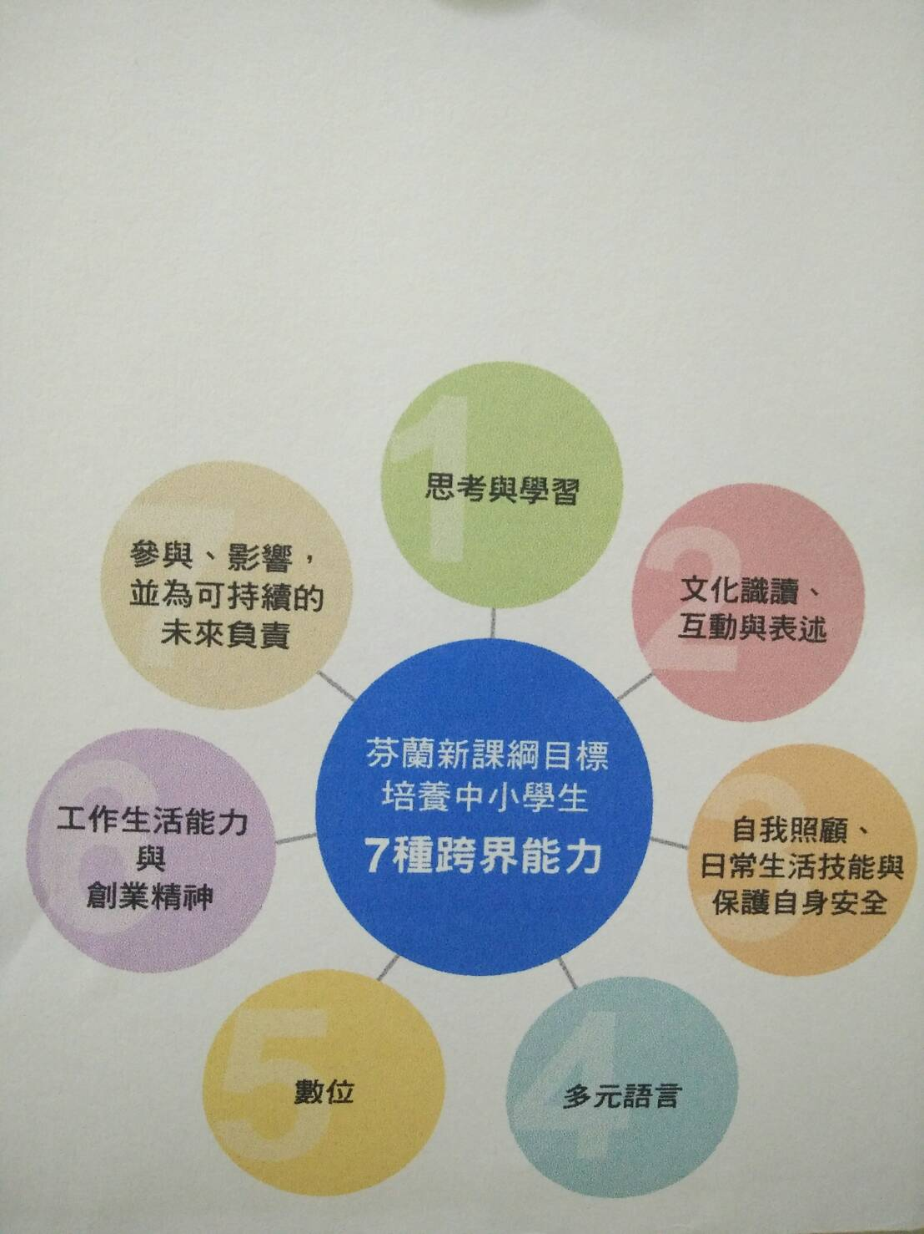
已經在教育界工作四十四年的芬蘭國家教育委員會課綱主席哈梅琳(Irmeli Halinen)曾經是老師、校長，負責師培，也在地方和中央教育行政有豐富的經驗。她領導芬蘭新核心課綱的聚焦和誕生，希望教出能信任自己和承擔責任的下一代。以下是哈梅琳的專訪。
Q：芬蘭的公立學校已經世界一流，為什麼還要翻修課綱？
A：在芬蘭，每十年會有一次課綱改革，通常是在前一個核心課綱執行後，就會展開新的課綱改革計畫。這是芬蘭非常典型的流程。也就是說，我們永遠都不滿意目前現有的狀況，永遠會一直討論：「怎麼樣可以做得更好？還有哪些地方可以改善？」
這次推動課綱改革，我們重新思考基本教育的目的。孩子成長於和我們以前大不相同的社會，他們可能會工作到二○七○∼二○八○ 年才退休。說真的，現在的我們完全無法想像，那時候是一個怎麼樣的工作環境。
要教育孩子面對未知的未來，我們必須弄清楚三個關鍵的問題。
第一個問題，世界發生什麼變化？世界變化太大，學校的教學必須改變，不該只是被動的回應改變，必須扮演主動的角色，帶領改變。那麼學校裡該教什麼？該學什麼？哪些事情在改變的時代，是如此重要？科技帶入這麼多資訊的時代，資料和知識太容易獲得，每一個人、每天都被淹沒，沒有人可能完全吸收。所以我們必須非常謹慎，哪些該「專注教」，哪些「值得學」？
第二個問題，什麼叫做好的學習？學習又怎麼發生？學習的歷程是什麼？大家有沒有共識？有哪些新的科學研究和發現，我們該去研讀？又有哪些新的研究和發現，過去並沒有被納入思考？譬如情緒對於學習的影響，情緒如何促進學習？
第三，我們想要怎麼樣的未來？如何創造？我們做任何事都會影響孩子，也就是會影響我們的未來。當我們改變教育，也就改變孩子、改變未來。
試著想一想，二○三六年，當我們站在那個時代，回頭望，希望看到什麼？未來的我們，會希望現在的我們做什麼事情？
Q：很多國際媒體關注芬蘭的新課綱改革，大家都說在芬蘭學校，未來都將只有專案教學，傳統的科目教學要走入歷史？
A：不是這樣的。基礎教育不是一個突然的變革。專案學習(專題式學習)只是課改的一部分，不是整個芬蘭都要轉向專案教學。但我們希望每一個老師、每一所學校都可以做到，一起往全人和整合課程方向前進
課綱裡清楚的寫出芬蘭基礎教育必須教給學生七個跨界核心能力。這些能力
，過去老師們也都隱約知道，但是這次課綱中具體化表列。然後，課綱每一學科也都設定了發展這些核心能力的具體目標，只要老師按照著科目的課綱目標教學，就能發展七種核心能力。
核心課綱要求，一到九年級的每一個學生，每一年都要有機會上一門跨領域的整合課程，這是學生的權利；核心課綱也要求，不同科目的老師，必須一起工作發展課程，學生也必須參與課程計畫的企劃和發展。所以學校必須要思考怎麼樣讓老師和學生一起思考，這樣的課程裡，要做什麼？怎麼做？一年至少一門課是最低要求，但是赫爾辛基市政府就決定，赫爾辛基的中小學每一年至少要有兩個這樣的專案課程。
這樣的設計，不只是學習科目的整合，也可以是跨年級的計畫。最重要的是把知識用出來，讓知識貼近生活。
Q：你覺得這次課綱改革最值得驕傲、最有成就的是哪個部份？
A：是整個過程，因為這是一個非常合作和開放的過程。
我先去和各地的老師、校長們討論，聽聽大家對「好的教育」的想法和夢想
。我永遠問幾個問題：我們周遭有哪些改變？你想要建造怎麼樣的未來？想要怎麼改善自己的工作？該怎麼改善？這些都成為我們改變前的共識基礎。我們有非常高品質、受過高等教育的老師，很容易討論事情。
同時我們邀請各方專家進來，大家都給予非常多幫助。有大學的教師家長、動物保護、性別平等各個方面，大家都很正面，願意給意見、甚至幫忙寫課程
。在這樣過程中，我們做了很多正面的事情。
例如課程整合，培養跨界的七種能力。過去老師心中應該都有這些想法，但是沒有被具體化。我相信大家都會因為新課綱重新思考，學校必須有更多合作的文化。老師必須跨科合作，學生必須參與。
其他的我們就讓地方和學校個別去發展。大家必須更重視學生的學習經驗，不論好壞，都很重要。例如學習的過程到底怎麼型塑？哪些是好的學習歷程，學生是否懂得學習這些知識的意義？學生可否感覺真正被接納？老師是不是真的聆聽他們？
我們的老師都知道要以學生的需求為中心，但還是有很多學生覺得，老師很忙沒有注意每一個個人。我希望老師們更專注在學生身上，幫助他們發展他們自己的想法和理解，我們必須往這邊發展。
Q：大家如何看待課綱？為了新課綱，提供哪些老師的專業訓練？
A：大家對於課綱的態度已經改變。七〇年代只有一個全國性的課綱，大家都必須遵守，到八Ｏ年代，我們改變制度，有全國核心課綱和地方課綱。
全國課綱是全國的地圖，地方是地方的地圖，更具體詳盡。老師們去思考各式各樣的機會和學生需求，要怎麼在自己的學校和教室裡實踐。
這次新課綱，我們有全國性的免費師訓課程，跟大家溝通到底課綱改革的精神是什麼？地方的教育主管機關也有責任提供在地的師訓。
Q：會不會擔心地方不遵循國家課綱？不遵守會受到處罰嗎？
A：他們一定會遵守，因為法律規定，地方必須按照核心課綱，去草擬自己地方的課綱。所有的教學和學習都必須依據課綱去發展，這是每一個學生的權利。只是有些地方太小了，資源不夠，無法支援學校和老師，但他們可以組成聯盟一起工作。
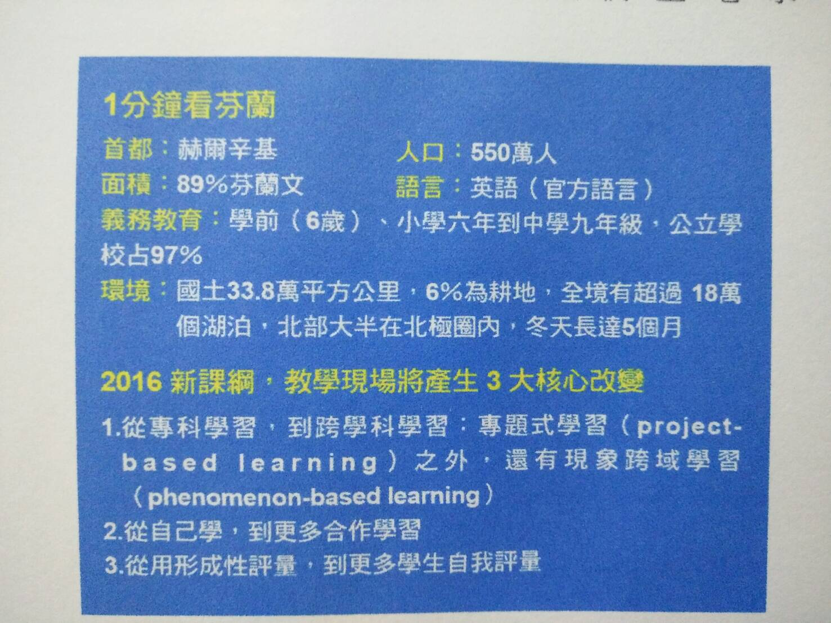
老實說，我真的很難想像，有任何地方教育主管機關會刻意的不遵守。當然他們會犯錯，會理解錯誤，我們也需要地方犯錯的經驗，這樣可以知道哪裡不清楚，我們會幫助他們去釐清，繼續一起往前走。我們沒有所謂處罰，就是一種信任。
Q：你們會擔心改革後，影響芬蘭在國際學生評量的表現嗎？
A：我們是真的相信，這樣的改革將會帶來進步。我們相信學生在學校更有動機、更快樂，就會學得更好。芬蘭的老師非常傑出，學校的設備也很完善，有很好的專業訓練，我們不知道要如何再進一步精進傳統知識性的教學，一定有些別的東西要改變。
(本文節錄自親子天下雜誌第73期)

【迴響】
- 試比較芬蘭的新課綱與我國新課綱是否有異曲同工之處?
- 有那些地方是我們學校可以借鏡和學習的?

